TOR

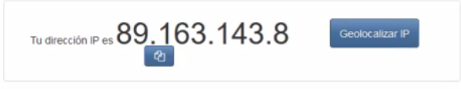

OPERA



¿Las ip públicas son las mismas? ¿por qué?

No,

Sin utilizar la VPN puedes ver el siguiente [video](https://www.youtube.com/watch?v=6_kh4RsBjbI&ab_channel=ZiggoSport)? Ahora activala e intenta verlo, ¿que es lo que sucedió?¿Por qué?

No se puede ver el video sin vpn, al activarlo si lo permite, porque toma una geo localización en otro lugar donde ha sido permitido el contenido.

Utilizando Tor ¿pudimos localizar la IP ?

No lo permite, porque dice que es un proxy anónimo

¿Las velocidades en los test son diferentes? ¿Por qué crees que sucede esto?

Las velocidades son diferentes

Opera maneja una vpn por lo cual lo hace más lento

Por su parte el navegador Tor usa un proxy lo que lo hace más rápido

¿Que significa el valor del ping?

Es el tiempo de respuesta al realizar un requerimiento

El valor del ping, ¿varia entre las diferentes opciones? ¿Por qué?

Si, depende de la cantidad de paquetes que se envíen.